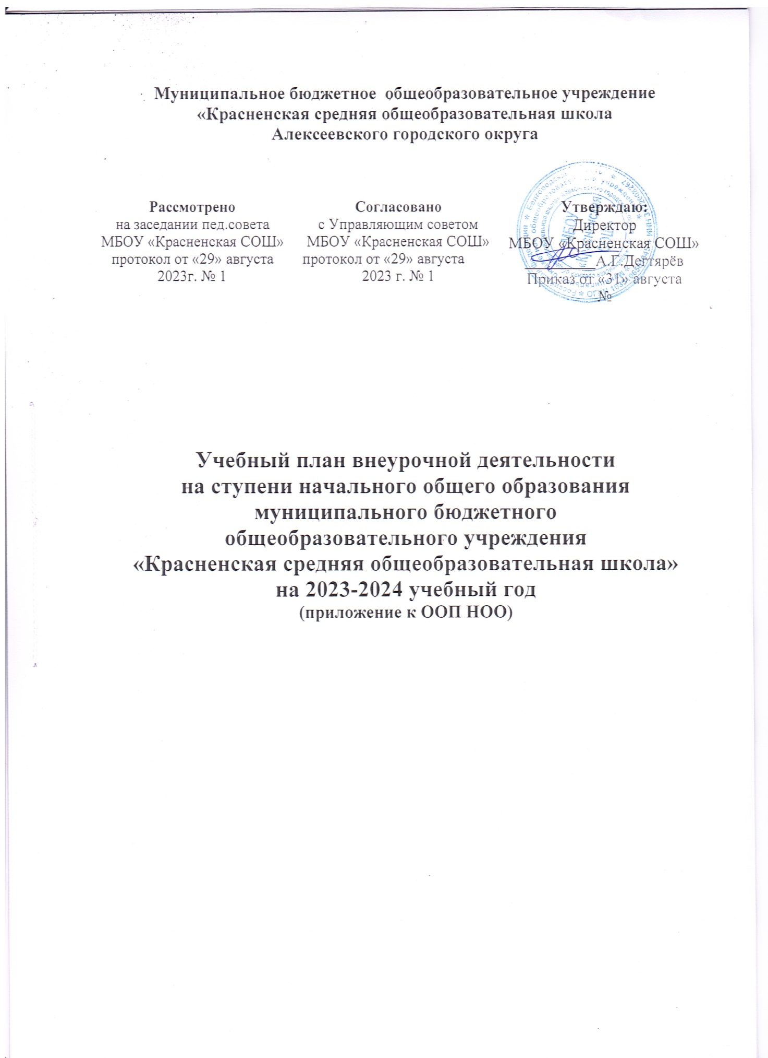

**План внеурочной деятельности НОО на 2023-2024  
в МБОУ «Красненская СОШ»**

**Пояснительная записка**

План внеурочной деятельности МБОУ «Красненская СОШ» для 1-4 классов разработан на основании следующих нормативно-правовых документов: - Федерального закона от 29 декабря 2012 г. № 273-ФЗ «Об образовании в Российской Федерации» (в ред. Федеральных законов от 17.02.2021 № 10- ФЗ, от 24.03.2021 № 51-ФЗ, от 05.04.2021 № 85-ФЗ, от 20.04.2021 № 95-ФЗ, от 30.04.2021 № 114-ФЗ, от 11.06.2021 № 170-ФЗ, от 02.07.2021 № 310-ФЗ, от 02.07.2021 № 320-ФЗ, от 02.07.2021 № 321-ФЗ, от 02.07.2021 № 322-ФЗ, от 02.07.2021 № 351-ФЗ, от 30.12.2021 № 433-ФЗ, от 30.12.2021 № 433-ФЗ, от 30.12.2021 № 472-ФЗ, от 16.04.2022 № 108-ФЗ, от 11.06.2022 № 154-ФЗ, от 21.09.2022 №371-ФЗ); - Федерального закона 371- ФЗ от 21 сентября 2022 года «О внесении изменений в Федеральный закон «Об образовании в Российской Федерации»; - Федерального закона «Об обязательных требованиях в Российской Федерации» (ст.1); - Приказа Министерства просвещения Российской Федерации от 16.11.2022 № 992 "Об утверждении федеральной образовательной программы начального общего образования" (Зарегистрирован 22.12.2022 № 71762); - Приказа Министерства просвещения Российской Федерации от 31.05.2021 № 286 «Об утверждении федерального государственного образовательного стандарта начального общего образования» (зарегистрирован в Минюсте России 05.07.2021 № 64100); - Распоряжения Правительства Российской Федерации от 29 мая 2015 г. № 996-р «Стратегия развития воспитания в Российской Федерации на период до 2025 года»; - Распоряжения Правительства Российской Федерации от 25 сентября 2017 г. № 2039-р «Об утверждении Стратегии повышения финансовой грамотности в Российской Федерации на 2017 - 2023 годы»; - Приказа Министерства просвещения Российской Федерации от 22 марта 2021 г. № 115 «Об утверждении Порядка организации и осуществления образовательной деятельности по основным общеобразовательным программам - образовательным программам начального общего, основного общего и среднего общего образования»; - Письма Министерства просвещения РФ от 26 января 2021 № ТВ-94-04 «Об электронном банке тренировочных заданий по оценке функциональной грамотности»; - Письма Минпросвещения России от 05.07.2022 N ТВ-1290/03 "О направлении методических рекомендаций" (вместе с "Информационнометодическим письмом об организации внеурочной деятельности в рамках реализации обновленных федеральных государственных образовательных стандартов начального общего и основного общего образования"); − Письма Министерства просвещения Российской Федерации от 17 сентября 2021 № 03-1526 «О методическом обеспечении работы по повышению функциональной грамотности»; - Письма Департамента государственной политики и управления в сфере общего образования Минпросвещения России от 17.06.2022 № 03-871 «Об организации занятий «Разговоры о важном»; - Письма Министерства просвещения Российской Федерации от 15 августа 2022 г. № 03-1190 "О направлении методических рекомендаций" (вместе с "Методическими рекомендациями по реализации цикла внеурочных занятий "Разговоры о важном") - Постановления Главного государственного санитарного врача России от 28 сентября 2020 г. № 28 «Об утверждении санитарных правил СП 2.4.3648-20 «Санитарно-эпидемиологические требования к организациям воспитания и обучения, отдыха и оздоровления молодёжи».

Под внеурочной деятельностью следует понимать образовательную деятельность, направленную на достижение планируемых результатов освоения основных образовательных программ (предметных, метапредметных и личностных), осуществляемую в формах, отличных от урочной. План внеурочной деятельности образовательной организации является обязательной частью организационного раздела основной образовательной программы, а рабочие программы внеурочной деятельности являются обязательной частью содержательного раздела основной образовательной программы. План внеурочной деятельности является нормативным документом, определяющим объем, состав и структуру направлений внеурочной деятельности по годам обучения. Формы внеурочной деятельности, позволяющие реализовать модель внеурочной деятельности, и часы, выделяемые на ее реализацию, указаны в плане внеурочной деятельности. Назначение плана внеурочной деятельности – психолого-педагогическое сопровождение обучающихся с учетом успешности их обучения, уровня социальной адаптации и развития, индивидуальных способностей и познавательных интересов. Основными задачами организации внеурочной деятельности являются: - поддержка учебной деятельности обучающихся в достижении планируемых результатов освоения программы начального общего образования; - совершенствование навыков общения со сверстниками и коммуникативных умений в разновозрастной школьной среде; - формирование навыков организации своей жизнедеятельности с учетом правил безопасного образа жизни; - повышение общей культуры обучающихся, углубление их интереса к познавательной и проектно-исследовательской деятельности с учетом возрастных и индивидуальных особенностей участников; - развитие навыков совместной деятельности со сверстниками, становление качеств, обеспечивающих успешность участия в коллективном труде: умение договариваться, подчиняться, руководить, проявлять инициативу, ответственность; становление умений командной работы; - поддержка детских объединений, формирование умений ученического самоуправления; - формирование культуры поведения в информационной среде. Формы внеурочной деятельности предусматривают активность и самостоятельность обучающихся, сочетают индивидуальную и групповую работы, могут обеспечивать гибкий режим занятий (продолжительность, последовательность) и переменный состав обучающихся, проектную и исследовательскую деятельность, экскурсии, походы, деловые игры и пр. В зависимости от конкретных условий реализации основной образовательной программы, числа обучающихся и их возрастных особенностей допускается формирование учебных групп из обучающихся разных классов в пределах одного уровня образования. В соответствии с требованиями обновленных ФГОС НОО образовательная организация обеспечивает проведение до 10 часов еженедельных занятий внеурочной деятельности (до 1320 часов на уровне начального общего образования). Часы внеурочной деятельности могут использоваться на социальное, творческое, интеллектуальное, общекультурное, физическое, гражданско-патриотическое развитие обучающихся, создавая условия для их самореализации и осуществляя педагогическую поддержку в преодолении ими трудностей в обучении и социализации. Обязательным условием организации внеурочной деятельности является ее воспитательная направленность, соотнесенность с рабочей программой воспитания образовательной организации. В образовательном учреждении внеурочная деятельность осуществляется через: - дополнительные образовательные программы общеобразовательного учреждения (внутришкольная система дополнительного образования); - образовательные программы учреждений культуры и спорта; - организацию деятельности групп продленного дня; - классное руководство (экскурсии, круглые столы, соревнования и т.д.); - деятельность иных педагогических работников (педагога-психолога, педагога-организатора, социального педагога).

Внеурочная деятельность тесно связана с дополнительным образованием детей в части создания условий для развития творческих интересов детей, включения их в художественную, техническую, спортивную и другую деятельность. Объединение усилий внеурочной деятельности и дополнительного образования строится на использовании единых форм организации. Внеурочные занятия в начальной школе проводятся преимущественно с группой детей, сформированной на базе класса, с учётом выбора родителей (законных представителей), по отдельно составленному расписанию в расчёте 1- 2 занятия с группой в день непосредственно в школе. Продолжительность занятий внеурочной деятельности составлена с учётом требований СП 3.1/2.4.3598-20 и зависит от возраста и вида деятельности.

Внеурочная деятельность в соответствии с требованиями ФГОС НОО направлена на достижение планируемых результатов освоения программы начального общего образования с учётом выбора участниками образовательных отношений учебных курсов внеурочной деятельности из перечня, предлагаемого в МБОУ «Красненская СОШ».

Внеурочная деятельность в МБОУ «Красненская СОШ». осуществляется посредством различных форм организации, отличных от урочной системы обучения, таких как экскурсии, хоровые студии, секции, круглые столы, конференции, олимпиады, конкурсы, соревнования, спортивные клубы, общественно полезные практики и другое.

Назначение плана внеурочной деятельности – психолого-педагогическое сопровождение обучающихся с учетом успешности их обучения, уровня социальной адаптации и развития, индивидуальных способностей и познавательных интересов.  
**Основными задачами** организации внеурочной деятельности являются:

поддержка учебной деятельности обучающихся в достижении планируемых результатов освоения программы начального общего образования;

совершенствование навыков общения со сверстниками и коммуникативных умений в разновозрастной школьной среде;

формирование навыков организации своей жизнедеятельности с учетом правил безопасного образа жизни;

повышение общей культуры обучающихся, углубление их интереса   
к познавательной и проектно-исследовательской деятельности с учетом возрастных и индивидуальных особенностей участников;

развитие навыков совместной деятельности со сверстниками, становление качеств, обеспечивающих успешность участия в коллективном труде: умение договариваться, подчиняться, руководить, проявлять инициативу, ответственность; становление умений командной работы;

поддержка детских объединений, формирование умений ученического самоуправления;

формирование культуры поведения в информационной среде.

Внеурочная деятельность организуется по направлениям развития личности обучающегося с учетом намеченных задач внеурочной деятельности. Все ее формы представляются в деятельностных формулировках, что подчеркивает   
их практико-ориентированные характеристики.   
При выборе направлений и отборе содержания обучения МБОУ «Красненская СОШ» учитывает:

особенности образовательной организации (условия функционирования, тип школы, особенности контингента, кадровый состав);

результаты диагностики успеваемости и уровня развития обучающихся, проблемы и трудности их учебной деятельности;

возможность обеспечить условия для организации разнообразных внеурочных занятий и их содержательная связь с урочной деятельностью;

особенности информационно-образовательной среды образовательной организации, национальные и культурные особенности региона.  
Общий объем внеурочной деятельности в МБОУ «Красненская СОШ не превышает 10 часов в неделю.

Один час в неделю отводится на внеурочное занятие «Разговоры о важном».

Внеурочные занятия «Разговоры о важном» направлены на развитие ценностного отношения обучающихся к своей родине – России, населяющим   
ее людям, ее уникальной истории, богатой природе и великой культуре. Внеурочные занятия «Разговоры о важном должны быть направлены на формирование соответствующей внутренней позиции личности обучающегося, необходимой ему для конструктивного и ответственного поведения в обществе.   
Основной формат внеурочных занятий «Разговоры о важном» – разговор и (или) беседа с обучающимися. Основные темы занятий связаны   
с важнейшими аспектами жизни человека в современной России: знанием родной истории и пониманием сложностей современного мира, техническим прогрессом и сохранением природы, ориентацией в мировой художественной культуре и повседневной культуре поведения, доброжелательным отношением   
к окружающим и ответственным отношением к собственным поступкам

С учётом образовательных потребностей и интересов обучающихся, запросов родителей (законных представителей) несовершеннолетних обучающихся, возможностей школы в МБОУ «Красненская СОШ реализуются следующие **направления внеурочной деятельности.**

1. Спортивно-оздоровительная деятельность направлена на физическое развитие школьника, углубление знаний об организации жизни и деятельности с учетом соблюдения правил здорового безопасного образа жизни.

2 Проектно-исследовательская деятельность организуется   
как углубленное изучение учебных предметов в процессе совместной деятельности по выполнению проектов.

3 . Коммуникативная деятельность направлена на совершенствование функциональной коммуникативной грамотности, культуры диалогического общения и словесного творчества.

4. Художественно-эстетическая творческая деятельность организуется   
как система разнообразных творческих мастерских по развитию художественного творчества, способности к импровизации, драматизации, выразительному чтению,   
а также становлению умений участвовать в театрализованной деятельности.

5. Информационная культура предполагает учебные курсы в рамках внеурочной деятельности, которые формируют представления обучающихся о разнообразных современных информационных средствах и навыки выполнения разных видов работ на компьютере.

6. Интеллектуальные марафоны организуются через систему интеллектуальных соревновательных мероприятий, которые призваны развивать общую культуру и эрудицию обучающегося, его познавательные интересу и способности к самообразованию.

7. «Учение с увлечением!» включает систему занятий в зоне ближайшего развития, когда учитель непосредственно помогает обучающемуся преодолеть трудности, возникшие при изучении разных предметов.

К участию во внеурочной деятельности в МБОУ «Красненская СОШ не привлекаются организации и учреждения дополнительного образования, культуры и спорта.

**Формы организации внеурочной деятельности могут быть следующие**:

учебные курсы, факультативы; художественные, музыкальные и спортивные студии; соревновательные мероприятия, дискуссионные клубы, секции, экскурсии, мини-исследования; общественно полезные практики и др. К участию во внеурочной деятельности могут привлекаться организации и учреждения ДО, культуры и спорта. В этом случае внеурочная деятельность может проходить не только в помещении образовательной организации, но и на территории другого учреждения (организации), участвующего во внеурочной деятельности. Это может быть, например, спортивный комплекс, музей, театр и др.

Внеурочная деятельность тесно связана с дополнительным образованием детей в части создания условий для развития творческих интересов детей, включения их в художественную, техническую, спортивную и другую деятельность. Объединение усилий внеурочной деятельности и ДО строится на использовании единых форм организации.

**Ожидаемые результаты внеурочной деятельности обучающихся:**

**Личностные** - готовность и способность к саморазвитию; сформированность мотивации к познанию, ценностно-смысловые установки, отражающие индивидуально-личностные позиции, социальные компетенции личностных качеств; сформированность основ гражданской идентичности

**Предметные -** получение нового знания и опыта его применения.

**Метапредметные** - освоение универсальных учебных действий; овладение ключевыми компетенциями

**Историческое просвещение, изучение государственных символов Российской Федерации.**

Введение в структуру рабочих программ курсов внеурочной деятельности модулей, тематических блоков, направленных на изучение государственных символов Российской Федерации: геральдические вечера, исторические экскурсии, викторины, творческие, исследовательские проекты, просмотр тематических фильмов и др.

Церемония поднятия(спуска) Государственного флага РФ еженедельная, вынос государственного флага и исполнение государственного Гимна РФ при организации и проведении торжественных мероприятий, финальных этапов соревнований, церемоний награждений, линейки, акций, флешмобов и т. п.

Историческое просвещение в рамках еженедельных информационно-просветительский занятий патриотической, нравственной и экологической направленности «Разговоры о важном».

**Воспитательный эффект внеурочной деятельности.** Все виды внеурочной деятельностиобучающихся ориентированы на достижение воспитательных результатов. Воспитательный результат внеурочной деятельности — непосредственное духовно-нравственное приобретение ребёнка благодаря его участию в том или ином виде деятельности.

Внеурочная деятельность способствует тому, что школьник самостоятельно действует в общественной жизни, может приобрести опыт исследовательской деятельности; опыт публичного выступления; опыт самообслуживания, самоорганизации и организации совместной деятельности с другими детьми**.**

В процессе реализации Программы произойдет:

* внедрение эффективных форм организации отдыха, оздоровления и занятости детей;
* улучшение психологической и социальной комфортности в едином воспитательномпространстве;
* укрепление здоровья воспитанников;
* развитие творческой активности каждого школьника.

**План внеурочной деятельности НОО на 2022-2023**

| **Направления** | **Названия** | **Формы организации** | **Количество часов в неделю** | | | |
| --- | --- | --- | --- | --- | --- | --- |
| **1 класс** | **2 класс** | **3**  **класс** | **4 класс** |
| *Спортивно-оздоровительная деятельность* | *«Подвижные игры»* | *Лаборатория здоровья* | *-* | *-* | *1* | *1* |
| *«Правильное питание»* | *факультатив* | *-* | *-* | *1* | *-* |
| *Проектно-исследовательская деятельность* | *«Основы логики и алгоритмики»* | *факультатив* | *1* | *1* | *1* | *1* |
| *«Гимнастика для ума»* |  | *-* | *-* | *-* | *1* |
| *Коммуникативная деятельность* | ***«Разговоры о важном»*** | *Клуб* | *1* | *1* | *1* | *1* |
| *Информационная культура* | *«Юные лингвисты»* | *Кружок* | *1* | *-* | *-* | *-* |
| *«Учение с увлечением!»* | ***Учимся для жизни (функциональная грамотность)*** | *Практикум* | *1* | *1* | *-* | *-* |
| **Итого за неделю** | | | ***4*** | ***3*** | ***4*** | ***4*** |
| **Итого за учебный год** | | | ***136*** | ***102*** | ***136*** | ***136*** |
| **Итого на уровень образования** | | | ***510*** | | | |